Universidade de Passo Fundo – UPF

DOCUMENTO DE VISÃO DO PRODUTO - DVP

**Eventum – Plataforma de Gestão de Eventos Acadêmicos**

ANDRE GASOLI SICHELERO

2025

**Histórico de alterações do documento**

|  |  |  |  |
| --- | --- | --- | --- |
| ***Versão*** | ***Alteração efetuada*** | ***Responsável*** | ***Data*** |
| 1.0 | Versão inicial do documento | Andre S. | 13/08 |
| 1.1 |  | Andre S. | 27/08 |
| 1.2 | Versão completa do documento, com adição das imagens UML | Andre S. | 10/09 |
| 2.0 | Implementação em 60%. RFs concluídas. CRUD concluído. | Andre S. | 23/10 |
|  |  |  |  |
|  |  |  |  |
|  |  |  |  |

# 

**Sumário**

1. REQUISITOS 3

1.1. Fundamentação dos Requisitos 3

1.1.1. Técnicas Utilizadas para Requisitos 3

1.2. Concepção dos Requisitos 3

1.2.1. Identificação do Domínio 3

1.2.2. Principais Stakeholders 3

1.3. Elicitação dos Requisitos 3

1.3.1. Requisitos Funcionais (RF) 3

*1.3.1.1.* *RF01 Gerenciar Login* 3

1.3.2. Requisitos Não-Funcionais (RNF) 4

1.4. Especificação dos Requisitos 4

1.4.1. UML – Diagrama de Casos de Uso 4

1.4.2. Histórias de Usuário Por Caso de Uso 5

1.4.2.1. UC01 Gerenciar Login 5

1.5. Projeto Técnico 6

1.5.1. Tecnologias e Ferramentas 6

1.5.2. Modelo Lógico do Banco de Dados 6

# REQUISITOS

# Fundamentação dos Requisitos

# Técnicas Utilizadas para Requisitos

* Entrevistas (simuladas com o papel de um organizador de eventos), Análise de sistemas similares, como Sympla, Eventbrite, Brainstorming.

# Concepção dos Requisitos

# Identificação do Domínio

# *A organização de eventos acadêmicos frequentemente envolve processos manuais e descentralizados, como o uso de planilhas para controle de inscrições, e-mails para comunicação e submissão de trabalhos, e documentos de texto para a criação da programação. Esta abordagem é propensa a erros e consome muito tempo. O sistema "Eventum" centralizará todas essas atividades em uma única plataforma, otimizando o trabalho dos organizadores e melhorando a experiência de palestrantes e participantes. A plataforma permitirá que organizadores criem a página do evento, definam a programação, gerenciem as submissões de trabalhos e acompanhem as inscrições em tempo real.*

# Principais Stakeholders

|  |  |  |
| --- | --- | --- |
| **STAKEHOLDER** | | |
| Nome do Stakeholder | Responsabilidade | Contato |
| Organizador do Evento | Criar e gerenciar o evento, aprovar trabalhos, comunicar-se com os participantes. | Andre S. |
| Palestrante / Autor | Submeter propostas de trabalho/palestra, visualizar o status da submissão. | Andre G. |
| Participante | Visualizar informações do evento, realizar inscrição, acessar a programação. | Andre X. |

# Elicitação dos Requisitos

# Requisitos Funcionais (RF)

# *RF01 Gerenciar Eventos*

|  |  |
| --- | --- |
| **Importância:** | [x] essencial [ ] importante [ ] desejável |
| **Priorização:** | [ ] 1 [ ] 2 [ ] 3 [ ] 4 [ x ] 5 |
| **Dependência com outro(s) requisito(s):** | *N/A* |
| **Problema /Necessidades Identificadas:**  *O sistema deve permitir que um organizador crie, edite, publique e exclua eventos.* | |

# *RF02 Gerenciar Inscrições*

|  |  |
| --- | --- |
| **Importância:** | [x] essencial [ ] importante [ ] desejável |
| **Priorização:** | [ ] 1 [ ] 2 [ ] 3 [ ] 4 [ x ] 5 |
| **Dependência com outro(s) requisito(s):** | *RF01* |
| **Problema /Necessidades Identificadas:**  *O sistema deve permitir que um participante se inscreva em um evento e que o organizador visualize a lista de inscritos.* | |

# *RF03 Gerenciar Programação*

|  |  |
| --- | --- |
| **Importância:** | [x] essencial [ ] importante [ ] desejável |
| **Priorização:** | [ ] 1 [ ] 2 [ ] 3 [ ] 4 [ x ] 5 |
| **Dependência com outro(s) requisito(s):** | *RF01* |
| **Problema /Necessidades Identificadas:**  *O sistema deve permitir que o organizador crie e organize a grade de horários do evento (palestras, workshops, etc.).* | |

# *RF04 Submeter Trabalhos*

|  |  |
| --- | --- |
| **Importância:** | [ ] essencial [ ] importante [ x ] desejável |
| **Priorização:** | [ ] 1 [ ] 2 [ x ] 3 [ ] 4 [ ] 5 |
| **Dependência com outro(s) requisito(s):** | *RF01* |
| **Problema /Necessidades Identificadas:**  *O sistema deve permitir que um palestrante/autor submeta um resumo ou trabalho para avaliação.* | |

# Requisitos Não-Funcionais (RNF)

|  |  |
| --- | --- |
| **Identificação** | **Descrição** |
| RNF01 | Usabilidade: A interface deve ser intuitiva para que usuários com diferentes níveis de habilidade técnica possam utilizá-la sem dificuldades. |
| RNF02 | Segurança: As senhas dos usuários devem ser armazenadas de forma criptografada no banco de dados. |
| RNF03 | Compatibilidade: O sistema deve ser compatível com as versões mais recentes dos navegadores Google Chrome, Mozilla Firefox e Microsoft Edge. |
| RNF04 | Desempenho: As páginas principais do sistema, como a listagem de eventos e a programação, devem carregar em menos de 3 segundos. |
| RNF05 | Legal: O sistema deve estar em conformidade com a Lei Geral de Proteção de Dados (LGPD), informando ao usuário como seus dados serão utilizados. |

# Especificação dos Requisitos

# UML – Diagrama de Casos de Uso

O UC apresentado abaixo apresenta todos casos de usos definidos para solução.

|  |
| --- |
|  |

# Histórias de Usuário Por Caso de Uso

# UC01 Gerenciar Inscrições

|  |  |
| --- | --- |
| **Objetivo:** | Permitir que os participantes se inscrevam nos eventos e que os organizadores gerenciem os inscritos. |
| **HISTÓRIAS DE USUÁRIOS** | |
| |  |  | | --- | --- | | **História:** | **HU01 – Criar um novo evento** | | **Descrição:** | **COMO** um organizador**, QUERO** cadastrar as informações de um novo evento (nome, data, local, descrição) **PARA** divulgá-lo na plataforma**.** | | **Regras de Negócio:** | 1. Campos como nome, data de início e data de fim são obrigatórios. 2. A data de fim não pode ser anterior à data de início. | | **Critérios de Aceite:** | * O evento deve ser salvo corretamente no banco de dados. * Após a criação, o organizador deve ser redirecionado para o painel de gerenciamento do evento. |  |  |  | | --- | --- | | **História:** | **HU02 – Editar um evento existente** | | **Descrição:** | **COMO** um organizador, **QUERO** editar as informações de um evento já criado **PARA** atualizar detalhes ou corrigir erros. | | **Regras de Negócio:** | Apenas o organizador que criou o evento pode editá-lo. | | **Critérios de Aceite:** | As alterações devem ser salvas e refletidas na página pública do evento. | | |

# UC02 - Gerenciar Inscrições

|  |  |
| --- | --- |
| **Objetivo:** | Objetivo: Permitir que os participantes se inscrevam e que os organizadores controlem as inscrições. |
| **HISTÓRIAS DE USUÁRIOS** | |
| |  |  | | --- | --- | | **História:** | **HU03 – Realizar Inscrição no Evento** | | **Descrição:** | **COMO** um participante, **QUERO** realizar minha inscrição em um evento de interesse **PARA** garantir minha vaga e receber informações. | | **Regras de Negócio:** | 1. A inscrição só é permitida para eventos publicados e com período de inscrição aberto. 2. O sistema não deve permitir que o mesmo usuário se inscreva mais de uma vez no mesmo evento. | | **Critérios de Aceite:** | * Após a inscrição, o sistema deve exibir uma mensagem de confirmação. * O evento deve aparecer na minha lista de "Meus Eventos Inscritos". * O organizador deve conseguir visualizar minha inscrição na lista de participantes. |  |  |  | | --- | --- | | **História:** | **HU04 – Visualizar lista de inscritos** | | **Descrição:** | **COMO** um organizador**, QUERO** visualizar a lista de todos os participantes inscritos no meu evento **PARA** ter controle sobre o público**.** | | **Regras de Negócio:** | A lista deve exibir nome e e-mail do participante. | | **Critérios de Aceite:** | * A lista deve ser atualizada em tempo real conforme novas inscrições são realizadas. * Deve haver uma opção para exportar a lista (e.g., para CSV). * O evento deve aparecer na minha lista de "Meus Eventos Inscritos". | | |

# UC03 - Gerenciar Submissões

|  |  |
| --- | --- |
| **Objetivo:** | Objetivo: Facilitar o processo de submissão e avaliação de trabalhos acadêmicos. |
| **HISTÓRIAS DE USUÁRIOS** | |
| |  |  | | --- | --- | | **História:** | **HU05 – Submeter um trabalho** | | **Descrição:** | **COMO** um palestrante/autor, **QUERO** submeter um arquivo com meu trabalho ou resumo **PARA** que ele seja avaliado pela comissão do evento. | | **Regras de Negócio:** | 1. A submissão só é permitida dentro do período definido pelo organizador. 2. O arquivo deve estar em um formato permitido (ex: .pdf). | | **Critérios de Aceite:** | * O sistema deve confirmar o recebimento do arquivo. * O autor deve conseguir visualizar o status da sua submissão ("Enviado", "Em avaliação", "Aprovado", "Rejeitado"). |  |  |  | | --- | --- | | **História:** | **HU06 – Avaliar trabalhos submetidos** | | **Descrição:** | **COMO** um organizador, **QUERO** visualizar os trabalhos submetidos e alterar seu status **PARA** realizar o processo de seleção. | | **Regras de Negócio:** | O organizador pode baixar o arquivo submetido para leitura. | | **Critérios de Aceite:** | * Ao alterar o status de uma submissão, o autor deve ser notificado (opcional, via e-mail). * A lista de submissões deve permitir a filtragem por status. no sistema escolhido, o sistema deverá exibir a mensagem reportando o problema. | | |

# Projeto Técnico

# Arquitetura Utilizada

*A arquitetura utilizada será a MVC (Model-View-Controller), que separa as responsabilidades da aplicação em três camadas interconectadas. Isso promove um código mais organizado, facilita a manutenção e permite o desenvolvimento paralelo da interface (View) e da lógica de negócio (Controller/Model).*

# Ferramentas e Tecnologias

Adicionar na tabela abaixo, quais tecnologias e ferramentas serão utilizadas para desenvolver o projeto.

|  |  |  |
| --- | --- | --- |
| **Ferramentas e Tecnologias Utilizadas** | | |
| Descrição | Versão | Objetivo |
| Visual Studio Code | Mais recente | Editor de código para o desenvolvimento. |
| PostgreSQL / pgAdmin 4 | Mais recente | Banco de dados para armazenamento das informações. |
| Astah | Mais recente | Ferramenta para criação de diagramas UML (Casos de Uso). |
| BrModelo | Mais recente | Ferramenta para modelagem do banco de dados. |
| Python | Mais recente | Linguagem de programação do back-end |
| Docker | Mais recente | Conteinerização |
| HTML5 / CSS3 / JavaScript | Mais recente | Tecnologias frontend para a construção da interface do usuário. |
| Vue 2/3 | Mais recente | Front-end |
| Flask | Mais recente | Back-end |

# Modelo Lógico do Banco de Dados

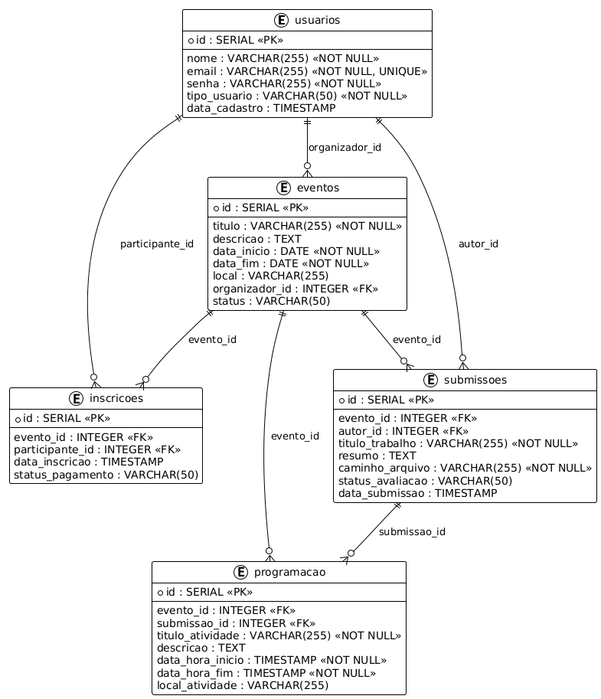

# Gestão de Projetos

# Cronograma de Codificação do Projeto

Adicionar na tabela abaixo, os itens que serão entregues durante a etapa de codificação e testes do produto. Considerar como data, sempre um dia antes da próxima aula.

|  |  |
| --- | --- |
| **Cronograma de Codificação do Projeto** | |
| DATA | ENTREGA |
| Semana 1 | Configuração do ambiente de desenvolvimento e estrutura base do projeto em Laravel (instalação, conexão com banco, rotas iniciais). |
| Semana 2 | Implementação do controle de acesso (RF01): registro, login e logout de usuários. |
| Semana 3 | Implementação do CRUD de Eventos (RF02): criar, listar, editar e visualizar eventos. |
| Semana 4 | Implementação do Módulo de Inscrições (RF03): funcionalidade para o participante se inscrever e para o organizador visualizar os inscritos. |
| Semana 5 | Implementação do Módulo de Submissão de Trabalhos (RF04): formulário de envio e listagem para o autor. |
| Semana 6 | Continuação do Módulo de Submissão (RF04): painel para o organizador gerenciar e avaliar as submissões. |
| Semana 7 | Implementação do Módulo de Programação (RF05): funcionalidade para o organizador criar a grade do evento. |
| Semana 8 | Testes integrados do sistema, validação das regras de negócio e correções de bugs. |
| Semana 9 | Ajustes finais na interface (UI/UX), refatoração de código e preparação da apresentação final do projeto. |